计算机网络实验报告

班 级： 1602
学 号： 19160228
姓 名： 聂冲
实验日期： 2018年12月17日

南京师范大学 计算机科学与技术学院制

实验九 网络分析

实验目的
通过使用网络扫描软件，了解目标主机端口和服务的开放情况，从而进一步获取信息，找出系统的安全漏洞。通过抓包软件的使用，捕获一些敏感数据（如密码）。通过本次实验，可以了解到端口与服务开放的风险，增强在网络安全防护方面的意识，还可以捕获局域网中用户的账号和密码。
（1）熟悉网络数据包捕获工具的使用
（2）熟悉扫描程序（漏洞，端口）的使用
（3）能够利用抓包工具分析扫描程序的具体原理

实验内容简要描述
（1）利用Wireshark捕获数据包。
（2）利用X-Scan扫描主机和局域网中的开放端口和漏洞。
（3）利用Nmap对局域网中的主机进行扫描。

实验步骤与结果分析
（1）在VOA网站上注册一个会员号，利用Wireshark捕获数据包，对捕获的数据包进行分析，找到用户名和密码。打开VOA网站，进入会员登录界面。输入的用户名和密码。启动Wireshark应用程序单机Capture→Interface→Options命令，将CaptureFilter设置为tcpporthttp,再单机Start启动。
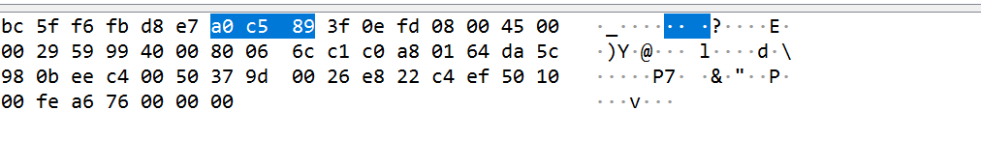
（2）下载X-Scan后，采用多线程方式对指定IP地址段进行扫描，包括SNMP信息等。设置扫描参数，将IP改为“127.0.0.1”设置检测范围，选择需要扫描的内容。
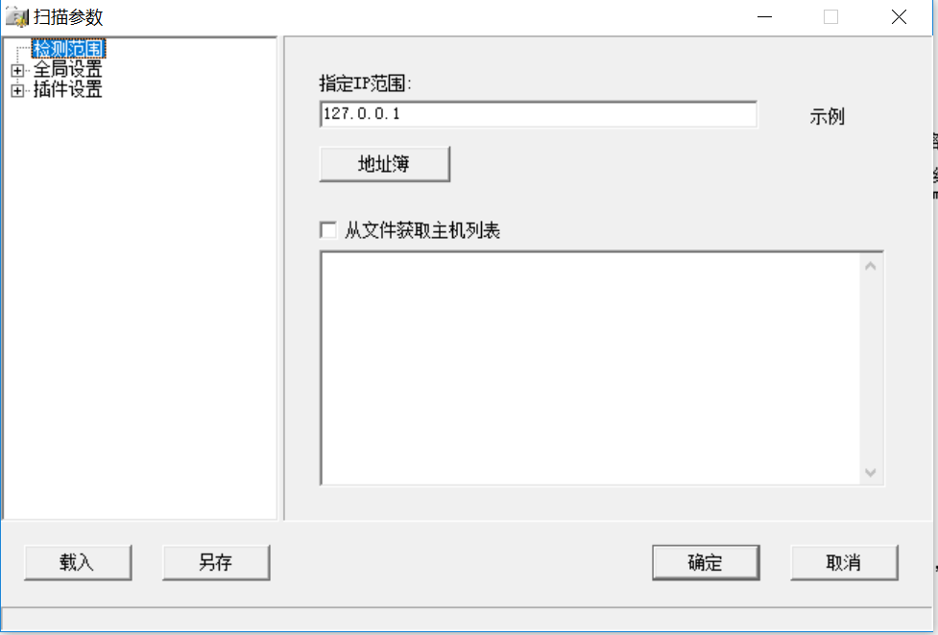
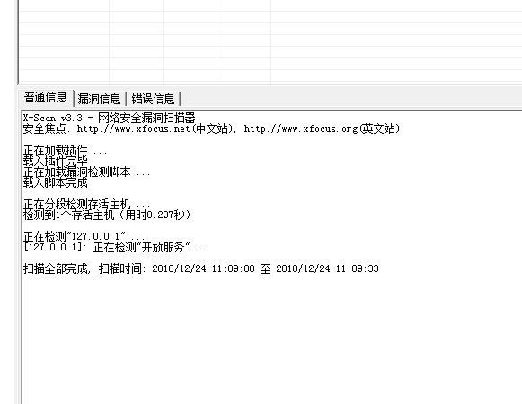
扫描无漏洞：
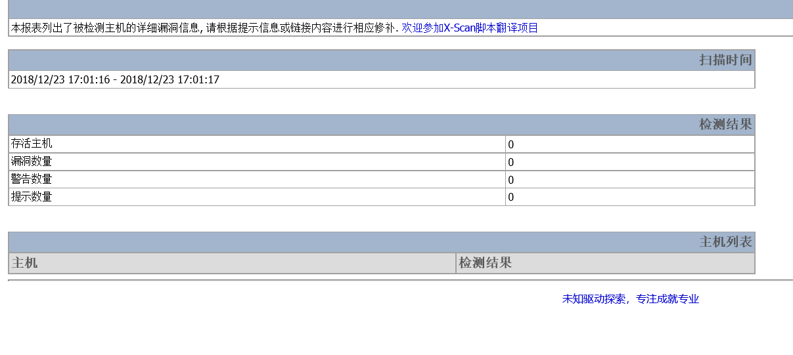
将IP地址范围改为192.168.1.0~192.168.1.254，重新扫描，扫描结果如下：
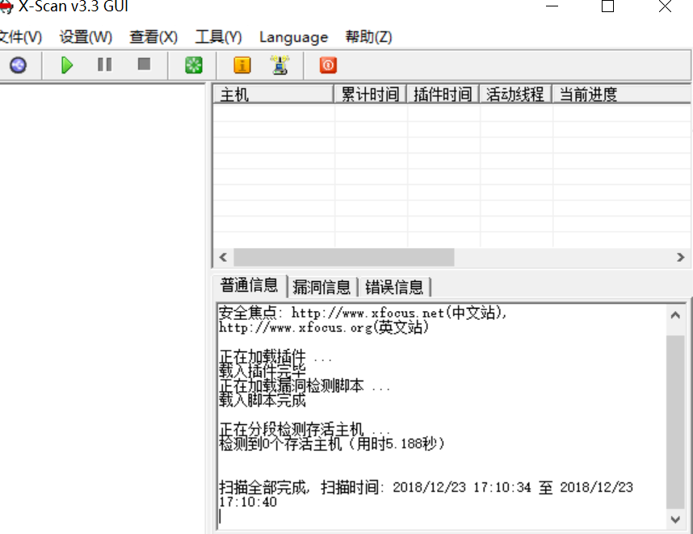
3.下载Nmap，运行cmd，将目录打开到安装Nmap的文件夹下，输入“Nmap-sP192.168.1-254”，用于探测局域网中开放的主机。扫描完后，选择其中的一个，输入“Nmap-O 192.168.136.127”，用于探测目标主机的操作系统。
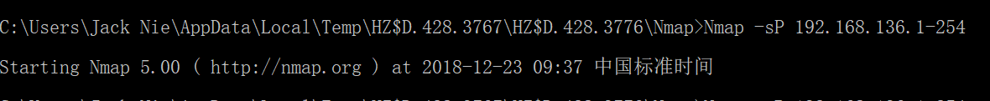
选择其中一个存活主机，输入命令”nmap –o 172.22.29.17”，用于探测目标主机的操作系统。扫描结果如下：

实验中遇到的问题及体会
在用WireShark时一直不能找到接口进行抓包实验，后来和组员讨论之后，找到了接口，成功进行了抓包实验。通过这个WireShark实验我抓取到了用户名和密码，感叹这个软件确实很强大。在注册PGP时不能通过，后来参照 PGP的安装注册说明完成了注册。
通过这次实验，我学会了WireShark，X-Scan，Nmap和PGP的基本使用。了解到了端口中存在的风险，增强了我的计算机网络安全意识。

